
Základní škola Třemošnice, okres Chrudim, Pardubický kraj
538 43 Třemošnice, Internátní 217; IČ: 70989176, tel: 469 661 719,
emaiI: zskola@tremosnice.cz, www.zs-tremosnice.cz
Registrační číslo: CZ.1.07/1.4.00/21.2459
Název: Škola pro každého – kvalita a efektivnost ve využití lidských zdrojů
Výukový materiál
VY_52_INOVACE_26_ LOŽISKA NEROSTŮ A RUD
Název materiálu
(téma): LOŽISKA NEROSTŮ A RUD
Sada: Přírodopis, 2. stupeň
Autor: Ing. Luděk Škrovánek
Anotace: LOŽISKA NEROSTŮ A RUD
(práce s interaktivní tabulí, pracovní list)

© Výukový materiál je majetkem ZŠ Třemošnice, okres Chrudim, Pardubický kraj, 2012

Ing. Luděk Škrovánek, 22.2.2012, 9. ročník, V/2, Člověk a příroda, Přírodopis – LOŽISKA NEROSTŮ A RUD, interaktivní práce

LOŽISKA NEROSTŮ A RUD
LOŽISKO = přírodní nahromadění průmyslově zpracovatelných minerálů nebo hornin ekonomicky využitelné
- dostupnost ložiska:
1. pouze ve svrchní kůře
2. pomocí současných technologií
3. přístup k ložisku (zamrzlé oblasti, oceán)
Dělení ložisek:
1. rudní ložiska
2. nerudní ložiska
3. ložiska paliv Geologický řez
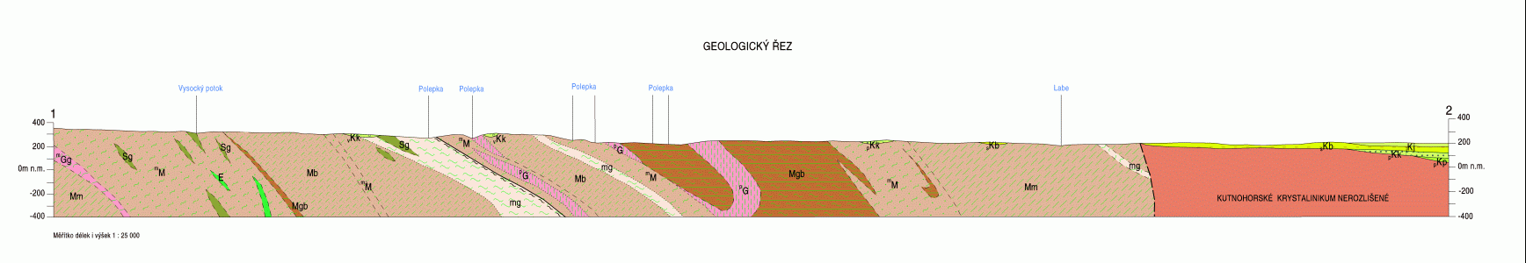
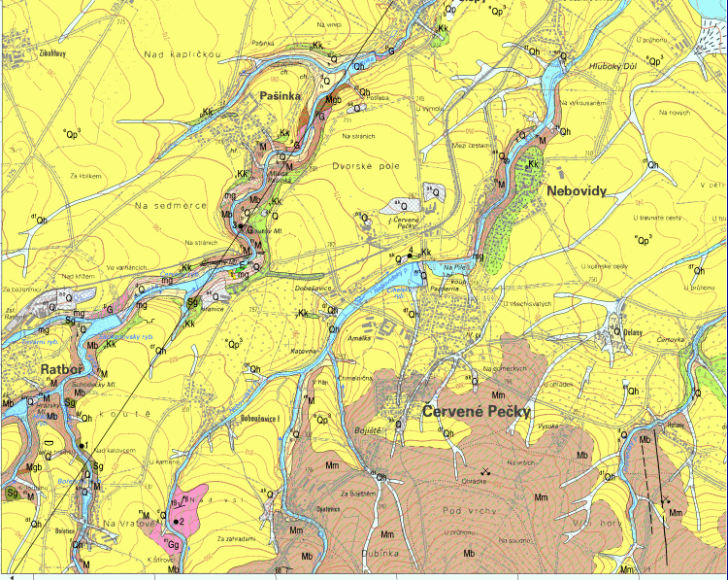
Geologická mapa: Kolín a ČR (dole)
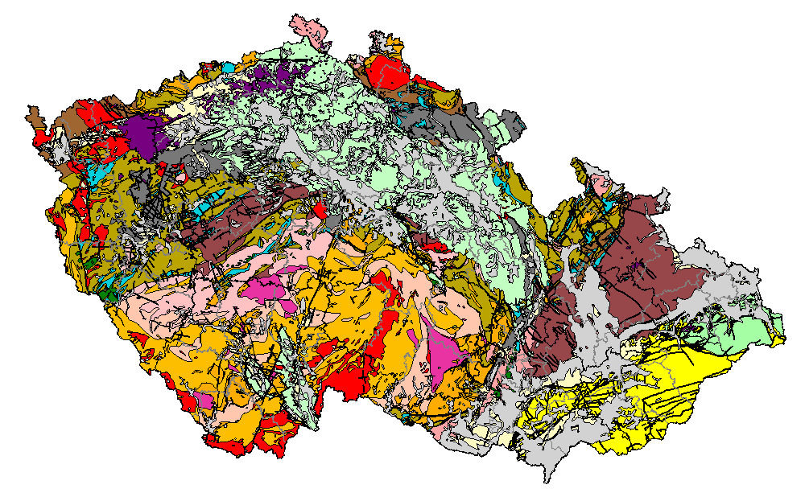
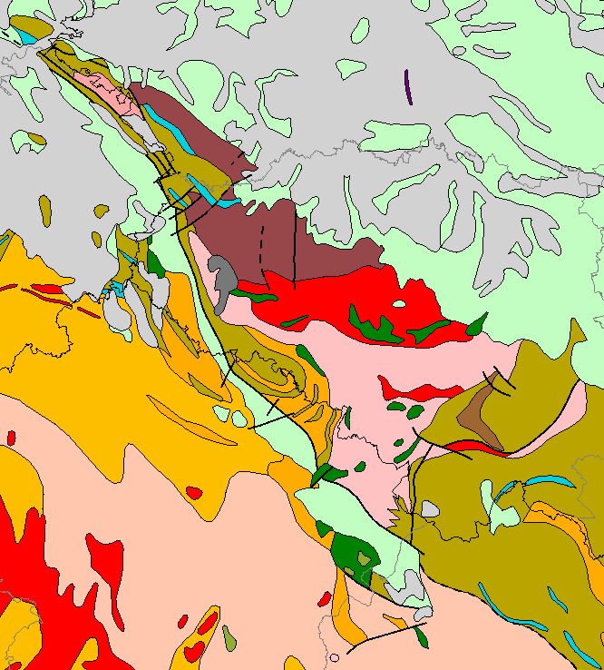
Geologie Železných hor + legenda (dole)
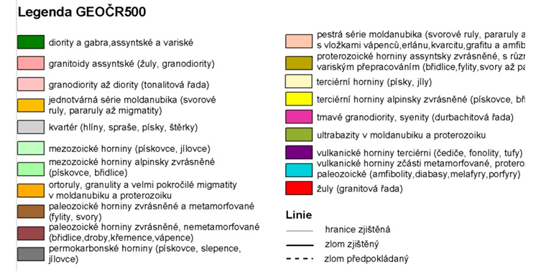
Ložiska podle vzniku:
1. magnetického původu – např. magnetit a ložiska železné rudy ve Švédsku, cínovec – kasiterit, křemen, fluorit
2. hydrotermálního původu – rudní žíly vzniklé tuhnutím roztoků v puklinách hornin – zlato, stříbro, měď, sfalerit, galenit, chalkopyrit, hematit, smolinec (uranit), siderit, baryt polymetalické rudy
3. metasomatická ložiska – ložiska vápence nebo magnezitu.
PROČ?
4. ložiska sedimentárního původu (vzniklé zvětráváním) – většina nerud (kaolín, halit, sádrovec)
5. ložiska metamorfního původu (grafit, mramor) PROČ?

http://www.geology.cz/demo/CD_GEOL_MAP25/13322/13322.htm
http://www.geology.cz/extranet/mapy/mapy-online/mapserver

